## Формулировка задачи

Целью выполнения данной курсовой работы была разработка алгоритма программы преобразования блок-схем алгоритмов на языке VBSA в файлы проекта программы ISaGRAF 6.1 на языке SFC. Разработанный алгоритм нужно представить в виде блок-схем, а также описать его словесно.

## Язык описания блок-схем алгоритмов VBSA

Язык VBSA (Вербальная блок-схема алгоритма) служит для записи блок-схем алгоритмов по «картинке», т.е. по графическому представлению любыми средствами, включая рисунок на бумаге. Запись блок-схемы алгоритма на языке VBSA выполняется с помощью фраз, представленных в виде текстовых строк. Ключевые слова VBSA записываются на русском языке.

*Синтаксис языка (Фразы VBSA)*

* Нач:<ИМЯ> - блок начала алгоритма;
* Кон:<ИМЯ> - блок конца алгоритма;
* Ком:<ТЕКСТ> - блок комментария;
* <ИМЯ>=<ВЫРАЖЕНИЕ> - блок действия;
* <ИМЯ>(<СПИСОК ПАРАМЕТРОВ>) - блок вызова функции;
* <ИМЯ>() - блок вызова процедуры;
* Если (<УСЛОВИЕ>) То <ЧИСЛО> Иначе <ЧИСЛО> - блок решения;
* <ЧИСЛО> - точка слияния;
* <ЧИСЛО>: - метка блока.

*Семантика языка*

* Линейная последовательность блоков на схеме алгоритма, заканчивающаяся *блоком решение,* *точкой слияния* или *блоком конца алгоритма* считается одним объединенным блоком;
* Перед каждым объединенным блоком ставится *метка блока*. Первый объединенный блок (после *блока начала алгоритма*) должен иметь метку «1:»;
* Параметр *<*ЧИСЛО*> точки слияния* должен совпадать с параметром *<*ЧИСЛО*>* *метки блока,* следующего за *точкой слияния;*
* Если объединенный блок заканчивается *точкой слияния*, то она записывается в последней строке блока.

Пример блок-схем алгоритмов в графическом виде представлен на рисунке 4.1, а запись этих блок-схем алгоритмов на языке VBSA на рисунке 4.2.



Рисунок 4.1 - Блок-схемы алгоритмов.

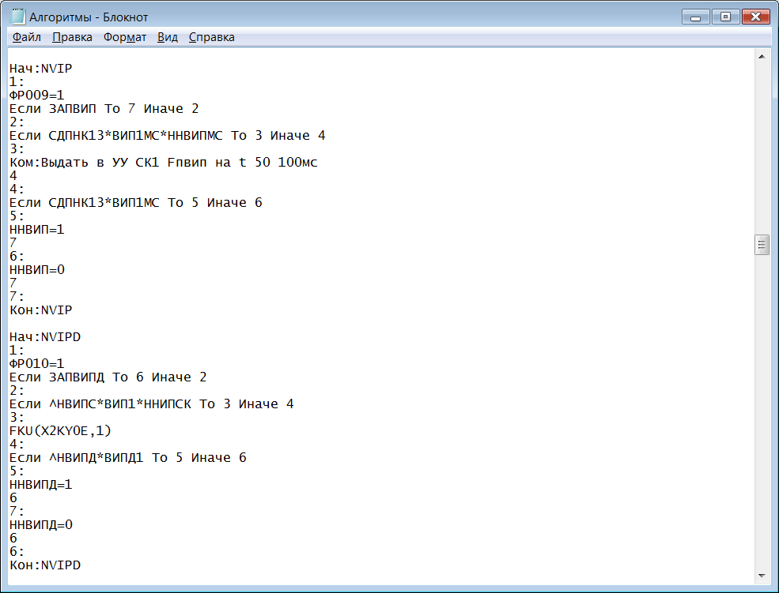

Рисунок 4.2 - Блок-схемы алгоритмов на языке VBSA.

## 5. Разработка программы преобразования

Язык последовательных функциональных схем SFC позволяет представить алгоритмы в наглядном и удобочитаемом виде. Взглянув на блок-схему алгоритма на языке SFC гораздо легче понять алгоритм, а также определить, какие переменные могут сразу же изменить значение выходного значения, а какие при своем изменении не сильно повлияют на результат выполнения алгоритма. Изучать алгоритмы гораздо удобнее именно в графическом виде, нежели в текстовом. Однако процесс создания графических блок-схем алгоритмов, записанных в текстовом виде, может занять достаточно много времени, особенно если рисовать очень сложные блок-схемы. Для ускорения и автоматизации этого процесса и предназначена программа преобразования блок-схем алгоритмов на языке VBSA в файлы проекта программы ISaGRAF 6.1 на языке SFC. Назовем ее VBSA2STF Converter.

При создании в среде ISaGRAF 6.1 программы на языке SFC, она сохраняется в директорию проекта в файл с расширением .stf. Этот файл хранит в себе структуру блок-схемы. Именно с него считывается блок-схема, при открытии ее в среде ISaGRAF.

Принцип работы программы VBSA2STF Converter заключается в том, чтобы преобразовывать алгоритмы, записанные в текстовом виде на языке VBSA, в вид, в котором эти алгоритмы записаны в файлах .STF, и который понимает среда ISaGRAF 6.1. Таким образом, преобразовав алгоритм на VBSA в STF-вид, он автоматически начнет распознаваться программой ISaGRAF 6.1. Проанализировав и изучив файлы .STF, были выявлены закономерности, на основании которых затем был разработан алгоритм преобразования текстовых алгоритмов на VBSA в STF-формат.

Программа VBSA2STF Converter будет представлять собой обычное Windows приложение и предназначена для преобразования алгоритмов, записанных в текстовом файле .txt на языке VBSA в файл .STF, а также формировании при этом словаря проекта в виде файла c расширением .isaxml.

Эта программа будет значительно ускорять процесс создания SFC блок-схем алгоритмов по уже имеющимся алгоритмам на VBSA.

## 5.1. Файл .STF

Файлы .STF хранятся в папке с проектом ISaGRAF и предназначены для хранения структуры блок-схем на языке SFC и программных действий на языке ST (рисунок 5.1.1). По сути это просто специальный язык для описания блок-схем и действий для представления в ISaGRAF 6.1.

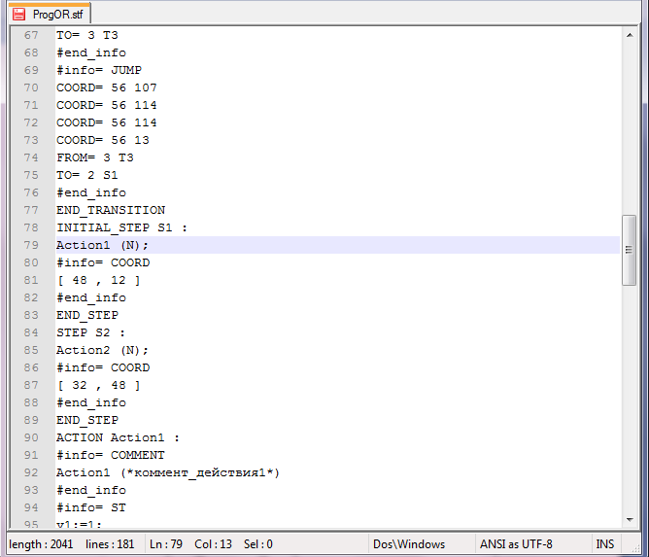

Рисунок 5.1.1 – Пример .STF файла

Блок-схема алгоритма, структуру которой хранит файл, приведенный на рисунке 5.1.1, показана на рисунке 5.1.2.

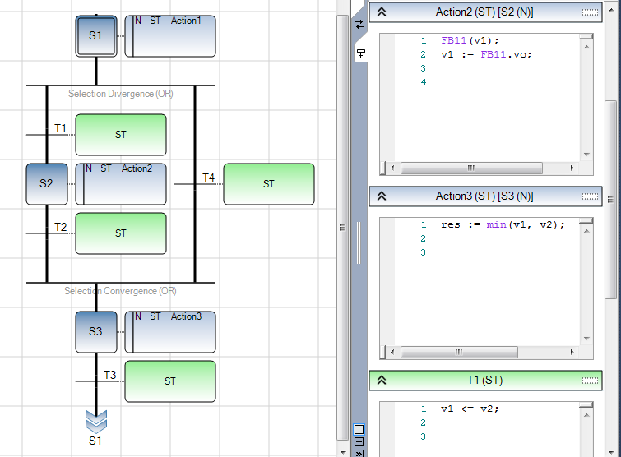

Рисунок 5.1.2 – Блок-схема алгоритма на языке SFC в ISaGRAF 6.1.

Файлы .LSF содержат в себе:

* координаты связей между шагами и переходами, OR-дивергенций и конвергенций, связей с ними, координаты прыжков;
* конструкции описания шагов, в которые входит объявление действия и координаты шага;
* описания действий: комментарий, различные инструкции на языке ST;
* описания переходов: путь перехода, условие на языке ST, координаты перехода, приоритет
* и другие элементы блок-схемы.

## 5.2. Файл словаря .isaxml

Файл c расширением .isaxml хранится в директории с проектом ISaGRAF 6.1 и содержит в себе имена переменных и их описание: тип, начальное значение, комментарий, адрес, направление, алиас, права доступа, размерность, другие атрибуты, представляя собой, таким образом, словарь проекта.

Пример файла словаря .isaxml приведен на рисунке 5.2.1.

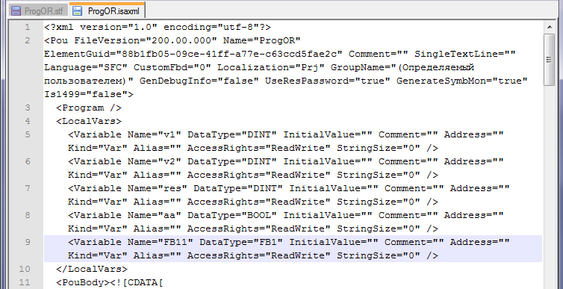

Рисунок 5.2.1 – Файл .isaxml.

## 

## 5.3. Исходный файл VBSA

Исходный файл для программы VBSA2STF Converter представляет собой обычный текстовый файл, содержащий в себе блок-схему алгортитма на языке VBSA, записанную в текстовом виде. Пример исходного файла приведен на рисунке 5.3.1

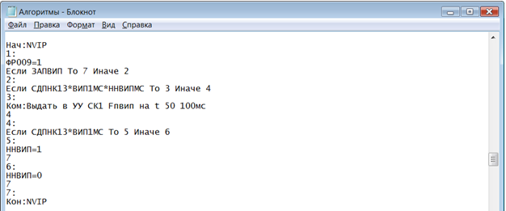

Рисунок 5.31 – Пример исходного файла

Блок-схема алгоритма должна быть написана в строгом соответствии с правилами языка VBSA.

## 5.4. Алгоритм работы программы

В таблице 1 приведены некоторые основные функции программы и краткое описание выполняемых ими действий.

Таблица 1 – Описание функций программы

|  |  |  |
| --- | --- | --- |
| Название процедуры | Входные параметры | Выполняемые действия |
| СоздатьСловарь | str: string | Создает словарь переменных в файле, переданном во входном параметре |
| ПреобразоватьВSFC | Str1: string; str2: string | Считывает построчно исходный файл на VBSA и записывает в файл .STF преобразованный алгоритм. |
| УстановитьТип | str: string | Устанавливает тип переменной в виде STF в словаре. |
| МеткаБлока | mb:integer | Создает в файле STF шаг с номером метки блока и создает связь с предыдущим элементом. |
| БлокДействия | str: string | Записать в шаг вызов действия и записать реализацию действия вне шага. |
| БлокРешения | str: string | Преобразует блок решения в STF-вид. |
| ТочкаСлияния | Ts: :integer | Преобразует точку слияния в OR-конвергенцию в файле .STF. |

При запуске программы пользователь должен с помощью специальных кнопок открыть исходный файл на VBSA для чтения и файлы словаря isaxml и .STF для записи или задать их пути вручную в поле пути.

При запуске преобразования после внутреннего открытия необходимых файлов вызывается функция СоздатьСловарь(). Словарь создается путем прохождения по всем символам исходного файла и выявлении уникальных переменных, затем эти переменные в необходимом виде записываются в файл, выбранный в качестве файла словаря. Также в этой функции вызывается другая функция УстановитьТип(), определющая тип переменной и записывающая его в словарь.

После записи переменных в файл словаря и закрытия его вызывается функция ПреобразоватьВSFC. Сначала в ней происходит получение первой строки из исходного файла. Далее эта строка передается на серию последовательных блоков решений, определяющих, что представляет собой данная строка и во что ее преобразовывать. Первым из таких блоков является «Если Блок начала алгоритма», в случае подтверждения условия записывает название алгоритма после «Нач:» в файл STF. Далее, как и после каждого последующего вызова функции после блока решения управление программы передается в блок решения «Если не конец файла». Если нет, то возвращаемся в процесс получения следующей строки из исходного файла VBSA.

В общем случае, если блок решения пошел по случаю «иначе», то переходим в следующий блок. В случае «тогда», выполняем запись определенных конструкций и данных в формате STF в соответствующий файл или вызываем определенную процедуру, реализующую аналогичные. но более сложные и/или множественные действия.

Таким образом, далее эту часть алгоритма можно представить в следующем кратком виде:

* Если Метка блока
  + Метка Блока
* Если блок комментария
  + Записать комментарий в действие шага
* Если блок действия
  + Блок действия
* Если блок вызова функции
  + Записать в действие шага вызов функции с параметрами
* Если блок вызова процедуры
  + Записать в действие шага вызов процедуры
* Если блок решения
  + Блок решения
* Создать переход. Создать связь с предыдущим элементом.
* Если точка слияния
  + Точка слияния
* Если блок конца алгоритма
  + Записать Jump от последнего перехода к первому шагу
* Конец программы

Разрыв в этой последовательности только после блока «Если блок решения» в ситуации иначе нужно создать в STF файле переход после шага, т.к. этого требует язык SFC. Также в этом процессе нужно создать связь с предыдущим элементом, к которой записываются определенные координаты этой связи и идентификаторы пары связываемых элементов.

К завершению выполнения этой функции приводят ситуации, когда полученная строка не является блоком конца алгоритма в соответствующем блоке решения или при достижении конца файла.

После преобразования исходного файла c алгоритмом на VBSA в файл STF закрываются данные файлы, и программа завершает свою работу.

Блок-схемы алгоритма программы VBSA2STF Converter представлены на рисунках 5.4.1. и 5.4.2.



Рисунок 5.4.1 – Блок-схема алгоритма программы VBSA2STF Converter



Рисунок 5.4.2 – Блок-схема алгоритма программы VBSA2STF Converter

ЗАКЛЮЧЕНИЕ

В результате выполнения данной курсовой работы был разработан алгоритм программы преобразования блок-схем алгоритмов на языке VBSA в файлы проекта программы ISaGRAF 6.1 на языке SFC.

При выполнении курсовой работы основными средствами разработки были среда ISaGRAF 6.1 и Microsoft Office Visio 2007.

Для упрощения создания блок-схем алгоритмов на языках SFC и ST по описанию блок-схем алгоритмов на языке VBSA были изучены и проанализированы файлы проекта в среде ISaGRAF 6.1. На основе этого анализа, полученных при этом данных и выявленных закономерностях был разработан алгоритм программы VBSA2STF Converter, которая способна преобразовывать блок-схемы алгоритмов, записанные в текстовом виде в исходном файле на языке VBSA, в формат файла STF, на основании которого затем происходит построение блок-схемы на языке SFC в среде ISaGRAF 6.1, а также записываются при этом все необходимые переменные в файл словаря проекта.

Алгоритм работы программы представлен в виде подробных блок-схем, а также описан словесно. Даны описания основных функций программы.

Автоматизация процесса построения блок-схем алгоритмов в среде ISaGRAF 6.1 по описанию блок-схем алгоритмов на языке VBSA позволяет во много раз ускорить процесс создания SFC-программ.